**GUIA DE REFUERZO TERCERO BÁSICO**

**HISTORIA Y GEOGRAFÍA**

Estimados apoderados:

Para seguir reforzando en casa los contenidos durante el periodo de suspensión de clases, se enviarán actividades de ejercitación. Se sugiere realizar una actividad diaria. Ante cualquier duda o consulta comunicarse vía correo electrónico: [caur311@gmail.com](mailto:caur311@gmail.com) Desde las 8:00 a 10:00 AM.

Se les solicita que una vez finalizadas todas las actividades sean enviadas a través de fotos y con el nombre del alumno al correo señalado anteriormente, para su revisión.

**ACTIVIDAD 1**

**Objetivo: Ubicar elementos en cuadricula utilizando líneas de referencia y puntos cardinales.**

**IMPORTANTE:**

**FILAS horizontal**

**COLUMNAS vertical**

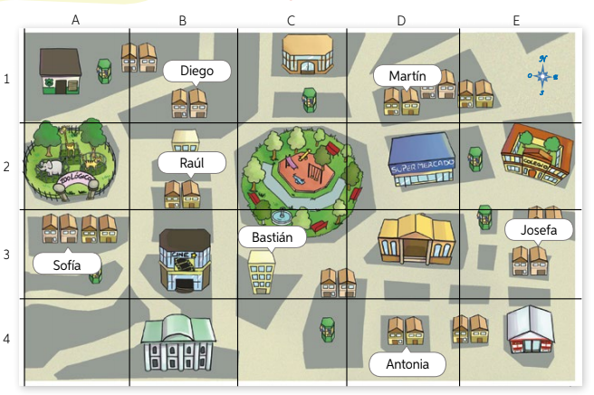I.-Observa el siguiente plano. Ubica y escribe los elementos según su ubicación.

1.- Nombra dos elementos o lugares que se encuentran al este de la plaza (utiliza los puntos cardinales)

a) ___________________________________________________________

b) ___________________________________________________________

2.- Utiliza la cuadrícula con letras para orientarte con mayor precisión.

a) Identifica quienes se ubican en cada una de los siguientes cuadrantes.

B – 1 _______________ A – 3 ________________

3.- En que cuadrante se ubica …

Josefa ___________

Raúl ____________

4.- ¿Qué lugares o instituciones se encuentran en la columna D?

______________________________________________________________

______________________________________________________________

______________________________________________________________

5.- ¿Qué lugares o instituciones se encuentran en la fila 3?

______________________________________________________________

______________________________________________________________

______________________________________________________________

6.- Elige tu una fila o columna y describe que lugares o instituciones hay?

______________________________________________________________

______________________________________________________________

______________________________________________________________

**ACTIVIDAD 2**

**Objetivo: Ubicar elementos en cuadricula utilizando líneas de referencia y puntos cardinales.**

II.- Observa el siguiente planisferio y luego responde.

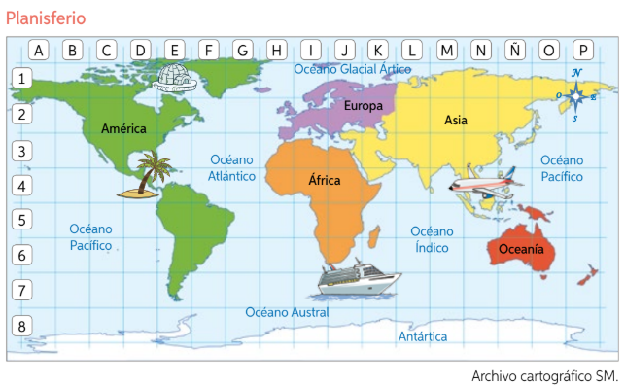

1. Según los puntos cardinales, el continente Americano está al ________ del océano pacífico.
2. El iglú se ubica en el cuadrante _______________
3. ¿En qué fila se ubica el barco?
4. Según los puntos cardinales el avión se ubica al __________ de Asia.
5. ¿En qué columna se ubica Chile? ___________
6. ¿En qué cuadrante se ubica la isla? ____________
7. Observando el planisferio crea 2 ubicaciones y regístralas.
8. _______________________________________________________

2.- ________________________________________________________